**Veridicción en condiciones de** **Simplicidad/ Complejidad Cognitiva**

Rafael del Villar Muñoz [1]

**1.- La Veridicción y el Saber Acumulado al Interior de la Semiótica**

La escuela de Paris, fundada por A. J. Greimas nos permite entender que la verdad es una construcción, los enunciados en sí mismos no son verdaderos ni falsos sino que son construidos, concretamente se desarrolló un dispositivo categorial respecto a deconstruir el sistema de modalidades a partir del cual la Veridicción es posible: concretamente el punto de partida es un enunciado de estado, donde el sujeto puede tener el objeto de deseo (S Unión O) y puede perderlo, instaurando un relato, o no lo tiene (S Desunión O) y se trata de adquirirlo, sobre ésta realidad de funcionamiento del relato se da todo un hacer performativo que implica un programa/ anti programa en función de la transformación del estado inicial que origina un relato.

Sin embargo, hay una nueva operación que se sitúa en otro plano, el de cualificar la relación descrita por los enunciados de estado: la relación Sujeto Objeto puede ser Cualificada por el Ser o por el Parecer.

Esto significa que la relación de estado es definida positivamente sobre el plano de la inmanencia y sobre el plano de la manifestación como: **/parecer/ + /ser/= verdad**.

La relación de estado es definida negativamente en ambos planos como: **/no- parecer/ + /no ser/ = falso.**

La definición de estado es definida negativamente sobre el plano de la manifestación y positivamente en el plano de la inmanencia: */no parecer/ + /ser/= secreto.*

La relación puede ser inversa a la anterior y se define positivamente en el plano de la manifestación y negativamente en el plano de la inmanencia: */parecer/ + /no ser/= mentira.*

La estructura formal de la descripción de la Veridicción, ya descrita en sus bases epistémicas por Jean Petitot (1985), se construye como un operador lógico, y esto implica un supuesto: las categorías cognitivas puestas en acto son de un operador lógico, la contradicción está ausente del modelo, las contradicciones, específicamente el eje de los contrarios y/o de los contradictorios, existe, pero no como una contradicción de funcionamiento antitética, las relaciones de estado no pueden ser y no ser al mismo tiempo, ello porque la construcción es lógica, la teoría del caos propuesta por René Thom (1987) está ausente.

Por otra parte el esquema de la Veridicción se desarrolla en una simplicidad cognitiva evidente, es en un solo eje donde interviniente: los relatos se ordenan en función una performance construida sobre la base de los enunciados de estado, que son el punto de partida, y para lo cual la Veridicción se posa en el quehacer interpretativo, correspondiente a una dimensión cognitiva del relato. Es claro que en una complejidad cognitiva existiría una multiplicidad de ejes que construyen el relato, pues no necesariamente se construye como un relato constituido a partir de un programa narrativo y su anti programa pertinente respecto a tener o no tener un objeto, de deseo o no, en ese contexto pueden desarrollarse una multiplicidad de ejes que hacen la puesta en marcha de la Veridicción que desde un punto de vista puede ser verdad y desde otro, al mismo tiempo falso y así… sucesivamente, en condiciones de esta naturaleza, las condiciones de la Veridicción fracasan pues están pensadas en un Sujeto Lógico que construye su Quehacer respecto a las transformaciones narrativas implicadas que puede no darse siempre.

Por otra parte el esquema de la Veridicción se desarrolla en una simplicidad cognitiva evidente, es en un solo eje donde interviniente: los relatos se ordenan en función una performance construida sobre la base de los enunciados de estado, que son el punto de partida, y para lo cual la Veridicción se posa en el quehacer interpretativo, correspondiente a una dimensión cognitiva del relato. Es claro que en una complejidad cognitiva existiría una multiplicidad de ejes que construyen el relato, pues no necesariamente se construye como un relato constituido a partir de un programa narrativo y su anti programa pertinente respecto a tener o no tener un objeto, de deseo o no, en ese contexto pueden desarrollarse una multiplicidad de ejes que hacen la puesta en marcha de la Veridicción que desde un punto de vista puede ser verdad y desde otro, al mismo tiempo falso y así… sucesivamente, en condiciones de esta naturaleza, las condiciones de la Veridicción fracasan pues están pensadas en un Sujeto Lógico que construye su Quehacer respecto a las transformaciones narrativas implicadas que puede no darse siempre.

Luego*, hablar Sobre la Veridicción Hoy requiere como punto de partida, saber desde donde describimos. Es claro, que el operador Lógico y* ***el Modelo de Veridicción de Atribución de Valor de Ser o Parecer* es propio de la presencia de Cosmovisiones Coherentes,** es la época de la Guerra Fría, de la Comunicación Masiva y de Operaciones Cognitivas Hegemónicamente de Uso Simple, pero ¿dónde nos situamos en el aquí y ahora?. Cabe, entonces por preguntarse ¿cuáles son las categorías epistémicas de los usuarios, y cómo se construye desde allí los diferentes esquemas interpretativos?

Una vía de hacerlo, en el caso chileno, son las investigaciones sociosemióticas realizadas sobre los usuarios de video- juego y sobre el uso de Internet, pues en ambas, por ser un espacio interactivo, es posible aprehender mejor las condiciones de recepción. Diríamos que la detectación de los tipos de *Interfaces de los usuarios* nos permitirá diagnosticar las distintas lógicas de la Veridicción implicadas y cómo se partan o se alejan o dan testimonio de la persistencia de realidades de funcionamiento verificativo.

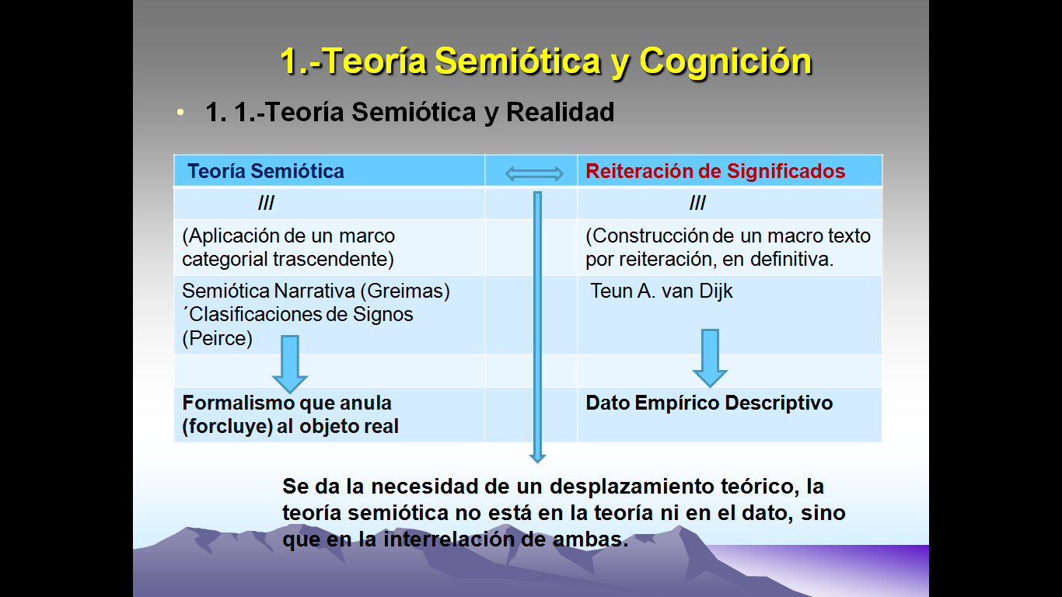**Figura No 1**

Esto significa que nuestro punto de partida no es una teoría semiótica trascendental que solo sea necesaria de llenar con datos de la realidad, sino que de estudiar las condiciones de aplicabilidad a través del doble juego entre los datos de la realidad y disímiles formalizaciones teóricas.

En ese contexto, se expondrá aquí una Investigación empírica, Fondecyt No 1120064 (años 2012- 2015), sobre “Navegación por Internet: protocolos perceptivos cognitivos y corporales en población adulta de Santiago de Chile (30- 35/ 40- 45/ 50-55), en comparación con descripciones anteriores empíricas sobre las edades de vida 11- 12/ 16- 18/ 20-24 años, Proyecto Fondecyt No 1061166.

Dichas investigaciones empíricas han permitido describir la forma de funcionamiento de los protocolos perceptivos y cognitivos de diferentes edades de vida, enmarcadas en el aporte de las ciencias cognitivas, concretamente los modelos conexionistas y enactivos desarrollados por Francisco Varela.

**2.- El aporte de las ciencias cognitivas**

La primera ciencia cognitiva, en la década del 56- 66, consideraba que la mente operaba como un sistema representacional lógico, como una máquina de manipulación de símbolos; lo que significa decir que el cerebro era entendido como un dispositivo que encarna principios lógicos en sus elementos constitutivos o neuronas: “el cognitivista afirma que el único modo de dar cuenta de la inteligencia y la intencionalidad consiste en formular la hipótesis de que la cognición consiste en actuar sobre la base de representaciones que adquieren realidad física con la forma de un código simbólico en el cerebro o máquina” (Varela, F. 1996: 39). De allí, el parentesco entre el cerebro y el ordenador, pues para la primera ciencia cognitiva, en ambos habría una sintaxis y una semántica; esto es, una manipulación de símbolos basados en reglas. En la década de los 70, la acumulación del saber de las ciencias cognitivas había permitido detectar que el cerebro no operaba como un sistema representacional como lo creía el cognitivismo primero sino que por conexiones neuronales múltiples, que dicen relación con la memoria visual del sujeto, pero no son un esquema lógico interpretativo sino que una serie de re- envíos múltiples, sin secuencialidad. Si el nervio óptico va desde los ojos hasta una región del tálamo llamado núcleo geniculado lateral (NGL) y desde allí a la corteza visual del cerebro esta información no se inserta en una representación secuencial: “el 80 % de lo que ve cualquier célula del NGL no proviene de la retina, sino de la densa interconectividad de otras regiones del cerebro” (Varela, F. 1996: 73), donde los símbolos no desempeñan ningún papel, el sentido opera por conexiones múltiples. Ahora bien, nuestra actividad cognitiva, entonces, no es una representación atinada de un mundo externo que está dado de antemano, sino que se nutre de lo vivido, de la historia sociocultural: “la cognición viviente consiste en gran medida en plantear las cuestiones relevantes que van surgiendo en cada momento de nuestra vida” (Varela, F. 1996: 89), donde insertamos la información en trasfondos de nuestra memoria, donde conexiones múltiples se ligan con el contexto en que vivimos, el conocimiento no es un conjunto de reglas y supuestos sino que una cuestión de acción histórica, “nuestra historia corporal y social” (Varela, F. 1996:96), sujeto del conocimiento y objeto real percibido se determinan uno al otro y surgen simultáneamente.

Luego, de las ciencias cognitivas actuales, concretamente de los modelos conexionistas y enactivos, podemos aprehender que el problema de la Veridicción no se sitúa en un esquema representacional trascendente independiente de la historia sociocultural de sus lectores sino que remite a algo más denso, todas las interconexiones posibles de ver e inteligibilizar que hacen la memoria sociocultural de los sujetos, en definitiva los ciudadanos usuarios de los medios.

Sin embargo, hay otro aporte importante: si la primera ciencia cognitiva suponía que la percepción y cognición operaba por un sistema de símbolos secuenciales, ella no podía comprender que hubiese un tratamiento paralelo de la información, pero sí es posible de describirlo en el conexionismo y en los modelos enactivos pues un mismo fragmento de la realidad puede tener re- envíos múltiples a diferentes espacios, a diferentes archivos que se relacionan asociativamente y se pasa de uno a otro en diferentes planos simultáneos.

De lo que podemos deducir que hay polos de funcionamiento de la cognición y percepción: la simple que es detectar un solo espacio temático o cognitivo, no percibiendo otros, cuya forma de funcionamiento se aproximaría mucho al procesamiento simbólico naturalizado por la primera ciencia cognitiva, y la compleja, que sería su polo antitético.

En ese contexto la complejidad será detectada por la ligazón que el sujeto hace de varios espacios de la realidad remitiendo a múltiples conexiones cerebrales logrando desarrollar un procesamiento paralelo de la información, lo que implica establecer conexiones entre los espacios detectados, relaciones de dependencia y la articulación de todos ellos en varias estructuraciones coherentes globalizadoras. Ella no se refiere al número de elementos detectados o focalizados, que podría manifestarse en la rapidez de la navegación sino que al número de espacios cognitivos procesados en forma simultánea en una serie de re-envíos múltiples.

Concretamente, el procesamiento de la información sería descrito, siguiendo a Jean Petitot (2000) por las *relaciones de conjunto*, esto es la focalización de objetos de la realidad; *relaciones de contigüidad*, un objeto focalizado va junto con el otro; *relaciones de conexión y dependencia*, un objeto focalizado depende en su existencia del otro; y *captación de momentos figurales que reagrupan los elementos en configuración global;* teniendo ellos una construcción posible *simple o compleja*, dependiendo del número de espacios cognitivos procesados.

**3.- Investigaciones empíricas sobre la cognición y percepción**

En el contexto de las referencias teóricas y metodológicas anteriores, el Proyecto de Investigación Fondecyt No 1120064 desarrolló una encuesta intencional (544 casos) en la población adulta del Gran Santiago (Chile) diferenciada por edades de vida (30- 35/ 40- 45/ 50-55) seleccionadas por su correspondencia con edades tecnológicas de equipamiento digital de la sociedad chilena, por género (masculino/ femenino) y por estrato social (alto/ medio/ bajo). A partir de allí, se detectó tipos de Navegadores Internet, y se realizó un estudio semiótico cualitativo registrando la navegación concreta de casos que estuvieran dentro de los polos que había detectado la encuesta.

Uno de los problemas investigados, materia de este artículo es la forma de funcionamiento cognitivo Simple/ Compleja, para lo que se construyó, a través de la encuesta, un índice de complejidad cognitiva.Como decíamos este índice fue creado con el objeto de medir el nivel de manejo de espacios paralelos que los encuestados son capaces de ejecutar simultáneamente.

Para su construcción se emplearon cuatro preguntas (7 variables en la base); las cuáles fueron las siguientes:

* P39: Cuando trabajas en el PC, ¿escuchas música? (Nunca, A veces, Siempre).
* P41: ¿Acostumbras trabajar en el computador y chatear al mismo tiempo? (Siempre, A veces, No).
* P42: Tienes problemas de atención en clases o en el trabajo cuando… (los valores fueron tratados en la base como 4 variables diferentes: Las instrucciones son demasiado complejas, son demasiado obvias, no me interesa el tema y no tengo problemas de concentración).
* P43: Comúnmente, ¿con cuántas personas puedes chatear a la vez? (escalar).

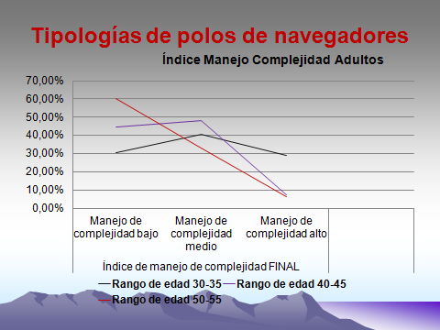

**Figura No 2**

A partir de la prueba estadística realizada se puede concluir que existe una diferencia significativa en el nivel de complejidad manejada y los distintos rangos etarios de la muestra. Es decir, la distribución del Índice se reparte de una manera diferente, desde el punto de vista estadístico, en los distintos rangos. De esta manera se puede concluir que ambas variables sí se encuentran relacionadas.

Como se observa, podemos apreciar que en el rango 30-35 un 29,1% de los encuestados con respuestas válidas para calcular este Índice presenta un “Manejo de complejidad Alto”. Este porcentaje es significativamente mayor que en los encontrados en los rangos 40-45 años (7,3%), y 50-55 años (6,4%). Por el contrario, se aprecia importantes diferencias, según rango etario, en la categoría “Manejo de complejidad Bajo”. Se observan niveles crecientes de bajo manejo de complejidad, en la medida que aumenta la edad de los encuestados (30,4% para rango 30-35 años, 44,5% para rango 40-45, y 60,3% para rango 50-55 años).

En cambio, en la Investigación Fondecyt 101166 referida a la Navegación Juvenil no se detectaron grandes diferencias por edad referida al procesamiento cognitivo:

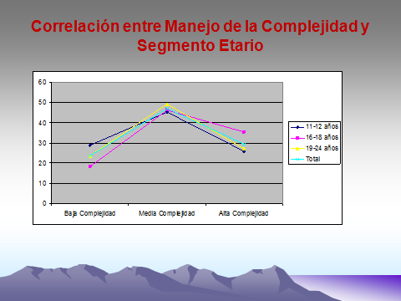

**Figura No 3**

Allí, tenemos una minoría de baja complejidad (detectación e un solo espacio cognitivo) entre 19 y 29%, otra minoría de alta complejidad (detectación de a lo manos 10 espacios cognitivos paralelos) entre el 27 y el 37%, y una inmensa mayoría de procesamiento medio (detectación de cuatro espacios cognitivos paralelos) entre un 45 y un 55%.

Por otra parte, tanto en la investigación sobre el procesamiento de la información de los adultos como en la de los jóvenes no se detectaron diferencias significativas estadísticas por estrato social, ni género.

Estudios de Lectoría o Consumo de Medios realizados en el año 2012[2] avalan las conclusiones referidas al procesamiento paralelo, en una muestra de 1212 casos en Santiago de Chile, 1198 casos en el Sur (Región del Maule, ganadera, y forestal) y de 1192 casos en el Norte (Región de Antofagasta, desierta y minera), detectando que en Santiago un 38% de la población consume varios medios a la vez, en el Norte de Chile un 22% y en el Sur un 33%, sin embargo no hay diferenciación por edades de vida en la muestra.

**4.- Simplicidad / Complejidad Cognitiva y Veridicción**

La presencia de simplicidad cognitiva; esto es, procesamiento de un solo espacio a la vez, sin procesamiento paralelo de la información corresponde al **22% o 23% o 24% de los jóvenes de 11- 12, 16- 18 y 20- 24**, respectivamente, y que al mismo tiempo son jugadores de video- juego de combate, focalizan palabras y operan estructuras narrativas de focalizar personajes y acciones. Y al **30,4 % de edades de vida 30- 35** años; al **44,5% de edades de vida 40-45**; y al **60,3% al de 50- 55 años**; donde el modelo de Veridicción elaborado por Greimas (1979) sería válido pues se desarrolla en un solo eje: los relatos se ordenan en función de una performance construida sobre la base de los enunciados de estado, que son el punto de partida, y para lo cual la Veridicción se posa en el quehacer interpretativo, correspondiente a una dimensión cognitiva del relato, tal como ha sido descrito al inicio de estas páginas.

La complejidad cognitiva media, esto es, procesar cuatro espacios a la vez se corresponde al **40,5%** de las edades 30- 35 años, al **48,2%** de las edades 40- 45, y al **33,3%** de las edades 50- 55 años, y corresponde al **46,6%** de los segmentos etarios 11- 12; 16- 18 y 20- 24 años

La alta complejidad cognitiva; esto es, procesar 10 espacios a la vez Corresponden al 24% o al 29% de los segmentos juveniles 11- 12/ 16- 18/ 20- 24 y corresponden al 29,1% de los segmentos etarios 30- 35 años. Dicho modelo de funcionamiento no es articulable por lo narrativo, sino que por una pluralidad de fragmentos en conexiones múltiples de diferentes soportes, interpretables por la teoría fractal de la naturaleza de Benoît Mandelbrot (1994) y por la Matemática del Caos propuesta por René Thom (1987), en una axiomatización que interrelaciona ambas matemáticas a las perspectivas de Claude Lévi- Strauss (1968), Julia Kristeva (1974)y Jean Petitot (2000).

Es claro que en una complejidad cognitiva existiría una multiplicidad de ejes que construyen el relato, pues no necesariamente se construye como un relato constituido a partir de un programa narrativo y su anti programa pertinente respecto a tener o no tener un objeto, de deseo o no, en ese contexto pueden desarrollarse una multiplicidad de ejes que hacen la puesta en marcha de la Veridicción que desde un punto de vista puede ser verdad y desde otro, al mismo tiempo falso y así… sucesivamente, en condiciones de esta naturaleza, las condiciones de la Veridicción fracasan pues están pensadas en un Sujeto Lógico que construye su Quehacer respecto a las transformaciones narrativas implicadas que puede no darse siempre. Conflicto de funcionamiento detectado por Pascal Marquet (2005), concepto de conflicto instrumental, en la descripción de los procesos de enseñanza aprendizaje donde las interfaces presupuestas en lo tecnológico, en lo didáctico y en lo pedagógico puede chocar con las interfaces posadas en las mentes de sus usuarios.

**Bibliografía citada**

Aumont, Marie, Bergala, Vernet 1985 : *“Estética del cine”,* Ed. Paidós, Barcelona.

Balpe, J. P.2003: “Hipetextualizaciones”, en *Revista Comunicación y Medios No 14,* Instituto de la Comunicación e Imagen, Universidad de Chile.

Del Villar, R. 2005: “Nuevas tecnologías y construcción de identidades”, en *Revista deSignis No 5,* Ed. Gedisa,

Del Villar, R. (2012a). "Surfing the Web: Cognitive Simplicity/Complexity and Visual Culture” en Actas *The 11o World Congress of the International Association for Semiotic Studies,* pp. 174-175. Nanjing: Nanjing Normal University.

Del Villar, R. 1997: *“Trayectos en semiótica filmico televisiva”*, Ed. Dolmen, Santiago.

Del Villar, R. 2001: “Identificación Imaginaria y teoría de los códigos”, en *Revista Cuadernos 2001,* Ed. Universidad Nacional de Ju Juy.

Del Villar, R. y Campos, E.(2012). “Semiótica de la Percepción y Cognición de los usuarios del Filme 3D” En *Actas X Congreso AISV,* pp. *43*. Buenos Aires: Universidad de Buenos Aires.

Greimas, A.J. (1979), “*Sémiotique. Dictionnaire raisonné de la théorie du langage”,* Ed. Hachette, París

Jost, François : (1997), “La télévision aux frontières du réel”, *en Revue Esprit, 1997*. (1999), *“Introduction á l’Analyse de la télévision”*, Ed. Ellipses, Paris. (2001), *“La télévision du quotidien*”, Ed. DeBoeck Université, Paris. (2001), “El género televisual: del contrato a la promesa”, en *Revista de Cine No 1*, Ed. Facultad de Artes, Universidad de Chile. ((2002), “*El ojo- cámara, entre film y novela*”, Ed. Catálogos, Buenos Aires.

Kristeva, J. 1974 :*“La révolution du langage poétique”,* Ed. du seuil, París**.**

Lacan, J. 1966 : “*Écrits”,* Ed. du Seuil, París.

Lévi- Strauss, C. (1968), *Antropología Estructural”,* Ed. Eudeba, Buenos Aires.

Mandelbrot, B.(1994). *Teoría Fractal de la Naturaleza*. Madrid: Ediciones Tusquets.

Marquet, P.(2005). *Les conflictes instrumentales dans les procès d’enseignement et education*. Bruselas: Ediciones Mandagora.

Thom, R. (1987), *« Estabilidad estructural y morfogénesis »,* Barcelona, Ed. Gedisa

Perillán, L.(2012). “Lenguajes de la Videoanimación e Identidad Juvenil” En *Actas X Congreso AISV*, Buenos Aires: Universidad de Buenos Aires.

Petitot- Cocorda, J. (2000): *“Physique du sens”,* Ed. CNRS, París.

1. Proyecto Fondecyt No 1120064, Instituto de la Comunicación e Imagen, Universidad de Chile
2. Universidad Diego Portales- Conicyt - Secretaría General de Gobierno